Lisa 1

Viljandi Linnavalitsuse 10.01.2022

korraldusele nr 17

Kinnistu Ploomi tn 22 detailplaneeringu planeeringuala ulatus

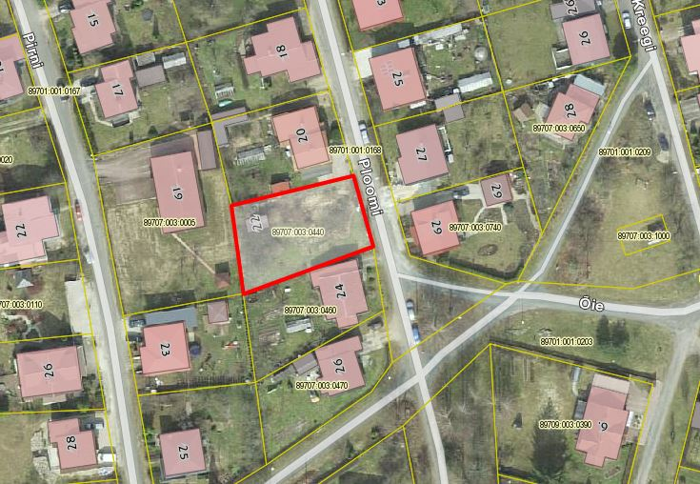

Ortofoto – Maa-ameti kaardiserver (06.01.2022)

Planeeringuala piir